THÔNG TIN CHUNG VỀ SÁNG KIẾN
1. Tên sáng kiến: “Ứng dụng kiến thức Phân môn Vẽ trang trí ở trường THCS để tạo ra các vật dụng có ích trong cuộc sống”.
2. Lĩnh vực áp dụng sáng kiến: bộ môn Mỹ Thuật
3. Tác giả Nam ( nữ): Nữ
Họ và tên : Trần Thị Kim Ngân.
Ngày tháng/ năm sinh : 10/02/1987
Chức vụ, đơn vị công tác : Giáo viên Mỹ thuật. Trường THCS Thái Học- Phường Thái Học- Thị Xã Chí Linh- Tỉnh Hải Dương.
Điện thoại: 0966144315
4. Chủ đầu tư tạo ra sáng kiến :
Tên đơn vị, địa chỉ : Trường THCS Thái Học- Phường Thái Học- Thị Xã Chí Linh- Tỉnh Hải Dương.
Điện thoại: 03203882705
5. Đơn vị áp dụng sáng kiến lần đầu: Trường THCS Thái Học- Phường Thái Học- Thị Xã Chí Linh- Tỉnh Hải Dương
6. Các điều kiện cần thiết để áp dụng sáng kiến:
- Về con người: Giáo viên giảng dạy bộ môn Mỹ thuật và các em học sinh Trường THCS Thái Học.
- Về cơ sở vật chất: Các đồ dùng dạy học của Bộ giáo dục và đào tạo cấp phát, đồ dùng dạy học do giáo viên sưu tầm và tự làm.
7. Thời gian áp dụng sáng kiến lần đầu : Năm học 2013- 2014 và 2014- 2015
TÁC GIẢ XÁC NHẬN CỦA ĐỢN VỊ ÁP DỤNG
( ký, ghi rõ họ tên) SÁNG KIẾN

Trần Thị Kim Ngân

TÓM TẮT SÁNG KIẾN
Trang trí là nghệ thuật làm đẹp, nó giúp cho cuộc sống thêm phong phú và con người hoàn thiện hơn. Trong cuộc sống hàng ngày, rất nhiều đồ vật mà ta thường sử dụng như bát, đĩa, ấm, chén, khăn bàn, quần áo... Tất cả đều có những hoa văn họa tiết trang trí nhằm cho chúng đẹp thêm, hấp dẫn hơn, có giá trị thẩm mĩ hơn.
Người giáo viên dạy mĩ thuật ngoài việc truyền thụ kiến thức về mĩ thuật, đặc biệt là phân môn vẽ trang trí cần phải biết dạy cho học sinh ứng dụng các kiến thức đó để làm ra các sản phẩm có ích cho cuộc sống từ những phế liệu bỏ đi. Mà trong thực tế, những phế liệu này có rất nhiều trong cuộc sống, rất dễ kiếm, dễ tìm. Sáng kiến “ Ứng dụng kiến thức phân môn vẽ trang trí ở trường THCS để tạo ra các vật dụng có ích trong cuộc sống” có thể áp dụng vào bất kì thời gian nào mà không cần nhiều điều kiện phức tạp. Chỉ cần các em học sinh được phát huy khả năng, sức sáng tạo vận dụng các kiến thức của phân môn vẽ trang trí trong trường phổ thông. Dưới bàn tay khéo léo của các em cộng với sự hướng dẫn của thầy cô, sự ủng hộ từ gia đình, các em đã có thể tạo ra rất nhiều đồ vật có giá trị trong cuộc sống từ những vật dụng bỏ đi. Những năm học trước, khi chưa áp dụng sáng kiến kinh nghiệm này, tôi thấy các giờ học mĩ thuật học sinh thường cảm thấy nhàm chán, buồn tẻ, ít hứng thú. Các em thường làm bài lấy lệ, làm cho xong, chưa thực sự đầu tư công sức, suy nghĩ. Bắt đầu từ năm học 2013- 2014 và 2014- 2015, tôi mạnh dạn áp dụng sáng kiến này thì thấy các tiết học sôi động hơn, học sinh thích thú, tò mò, yêu thích phân môn vẽ trang trí hơn. Và đặc biệt các bài làm của học sinh sáng tạo hơn cả về màu sắc, hình ảnh, họa tiết, cách sắp xếp bố cục đường nét, đổi mới trên mọi chất liệu. Tôi thấy có thể áp dụng sáng kiến này trong tất cả các bài dạy thuộc phân môn vẽ trang trí với tất cả học sinh ở các trường phổ thông. Bởi lợi ích từ sáng kiến này mang lại rất nhiều:
Thứ nhất : các em học sinh có ý thức hơn trong việc bảo vệ môi trường
( thông qua việc nghĩ thế nào để tái sử dụng rác thải, vật dụng bỏ đi do cũ, rách…).
Thứ hai: đem lại lợi ích kinh tế cho bản thân và gia đình ( tái sử dụng để làm ra cái mới dùng được).
Thứ ba: Các kiến thức trong bài học thuộc phân môn Vẽ trang trí được các em ghi nhớ và áp dụng chúng trong thực tiễn cuộc sống. Học đi đôi với thực hành.
Thứ tư: phát triển được năng lực chung và năng lực chuyên biệt ở từng học sinh. Tạo điều kiện học tập tích cực cho trẻ em phát triển thể chất và trí tuệ…
Thứ năm: các em thêm yêu các vốn quí của dân tộc ( các hoa văn, họa tiết dân tộc), từ đó thúc đẩy các em ý thức giữ gìn, bảo tồn và phát huy các giá trị nghệ thuật của người Việt.
Thứ sáu: Khai thác được triệt để sự sáng tạo của học sinh.
Chính vì vậy, để sáng kiến này có cơ hội được nhân rộng, tôi đề xuất với các cấp cơ sở, cấp quản lí lên tổ chức các cuộc thi sáng tạo đồ dùng dạy học, đồ dùng phục vụ sinh hoạt, cuộc sống hàng ngày, bằng các vật dụng bỏ đi xung quanh cuộc sống cho cả giáo viên và học sinh để mọi người có cơ hội giao lưu để cùng tạo ra các phương pháp làm hay trong việc thúc đẩy sự sáng tạo không ngừng của con người.

MÔ TẢ SÁNG KIẾN
1. Hoàn cảnh nảy sinh sáng kiến :
1.1. Lí do viết sáng kiến kinh nghiệm:
Trong thực tế, có rất nhiều các đồ vật thừa bỏ đi qua quá trình con người sử dụng. Những đồ vật được làm bằng nhựa, giấy, bìa cát tông, hộp nhôm, sắt… Những đồ vật này nếu không được tái chế sử dụng, mà vứt ra môi trường sẽ gây ô nhiễm môi trường. Qua quá trình giảng dạy bộ môn mĩ thuật ở trường THCS, nhất là đối với phân môn Vẽ trang trí, tôi nhận thấy các em học sinh hoàn toàn có thể sử dụng kiến thức vẽ trang trí kết hợp với sự sáng tạo của bản thân để làm ra một vật dụng mới, đẹp mắt và rất có ích trong cuộc sống thường ngày nếu có sự khơi gợi và hướng dẫn của người giáo viên cho các em. Chính vì vậy, tôi đã áp dụng kinh nghiệm :
“ Ứng dụng kiến thức phân môn Vẽ trang trí ở trường THCS để tạo ra các vật dụng có ích trong cuộc sống”
1.2. Mục đích nghiên cứu:
Giúp học sinh nắm vững được những kiến thức cơ bản về vẽ trang trí : Những kiến thức chung, cách sử dụng màu vẽ, cách vẽ họa tiết, phân biệt được và thực hiện được bài trang trí cơ bản và trang trí ứng dụng. Từ đó thúc đẩy khả năng tư duy, sự sáng tạo, tính tò mò sự hiếu kì của các em trên mọi chất liệu. Giúp học sinh hiểu được giá trị của mĩ thuật cổ dân tộc. Yêu quí trân trọng cái đẹp, có thị hiếu thẩm mĩ đúng đắn.
2. Thực trạng của vấn đề:
2.1. Về trang trí nói chung ở trường học phổ thông
Trang trí được dùng cho tên một phân môn của mỹ thuật ở trường học phổ thông, được học sinh thích thú học tập vì nó gắn liền với cuộc sống, học tập, vui chơi của các em. Trang trí không chỉ giúp cho học sinh tạo ra cái đẹp muôn màu, muôn vẻ mà còn phát triển khả năng suy nghĩ, tìm tòi để luôn luôn có cái mới, cái khác, cái lạ…Học trang trí các em được rèn luyện, bồi dưỡng, phát triển phẩm chất của người lao động sáng tạo không ngừng.
2.2. Về phân môn trang trí nói riêng ở trường THCS.
Phần lớn việc giảng dạy của giáo viên còn mang tích áp đặt, học sinh tiếp thu kiến thức thụ động, hay dạy theo lối chuyên nghiệp chỉ chú ý đến kỹ thuật vẽ chưa chú ý đến mục tiêu giáo dục thẩm mỹ cho các em nên chưa phát huy được khả năng độc lập suy nghĩ, tìm tòi, tư duy sáng tạo và áp dụng kiến thức đã học vào thực tế cuộc sống.
Phương tiện, trang thiết bị còn hạn chế.
Thời lượng cho một tiết vừa học lí thuyết và thực hành còn ít.
3. Các giải pháp, biện pháp thực hiện:
3.1. Khái niệm về trang trí.
Trang trí là nghệ thuật sắp xếp đường nét, hình mảng, hình khối, đậm nhạt, màu sắc lên mặt phẳng hay trong không gian để tạo nên sản phẩm hay hình thể đẹp với nội dung, yêu cầu của từng loại
3.1.2. Nghệ thuật trang trí trong đời sống.
Trang trí luôn gắn bó mật thiết đối với đời sống con người. Nghệ thuật trang trí có tác động lớn lao đến đời sống xã hội, góp phần dẫn dắt, xây dựng một lối sống và nhân cách của con người một cách toàn diện. Thông qua cách ăn mặc, nếp sống, tiện nghi sinh hoạt… có thể đánh giá chất lượng, thị hiếu và phong cách sống của con người. Nếu cuộc sống không có trang trí, mọi vật dụng làm ra không có kiểu dáng và hình thức khác nhau thì cuộc sống thật nhàm chán. Như vậy, trang trí là một nhu cầu thiết yếu, là mong muốn về tình cảm, ý thích, tâm lý của con người.
3.2. Các loại hình trong trang trí:
3.2.1. Trang trí mỹ nghệ:
Là trang trí các mặt hàng thủ công, bán thủ công hay công nghiệp nhẹ như : ấm chén, bàn ghế, khảm trai, vàng , bạc…
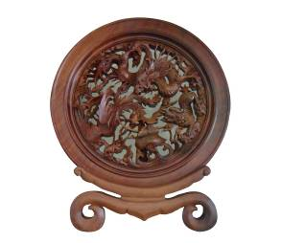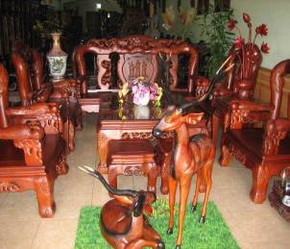
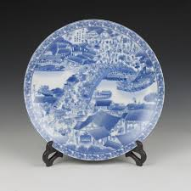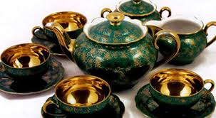
3.2.2. Trang trí trang phục:
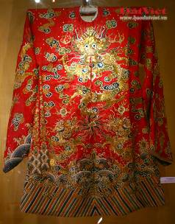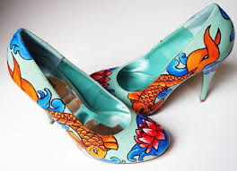
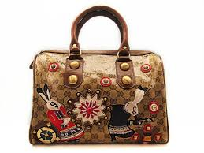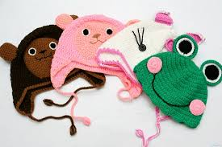
3.2.3. Trang trí nội, ngoại thất:
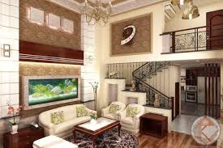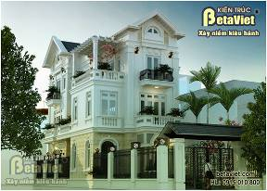
3.2.4. Trang trí ứng dụng công nghiệp:
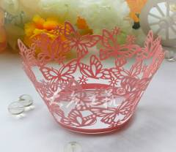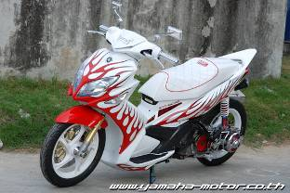
3.2.5. Trang trí thông tin, quảng cáo:


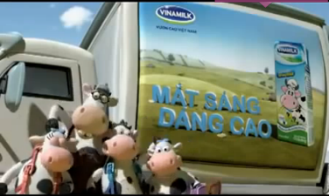
3.2.6. Trang trí sân khấu, điện ảnh :
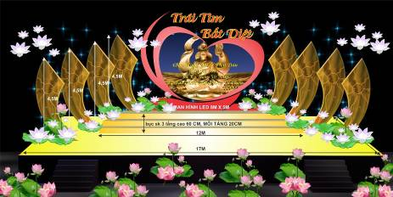
3.2.7. Trang trí đồ họa và ấn phẩm :
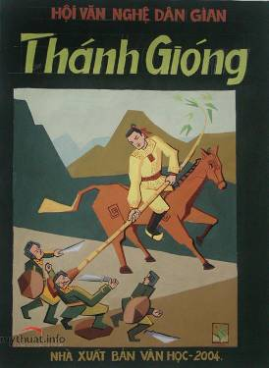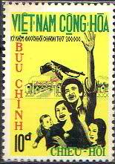
3.3. Một số kiến thức cơ bản về trang trí ở trường THCS:
3.3.1. Bố cục trong trang trí:
Bố cục trang trí là sự sắp xếp các yếu tố trang trí ( hình mảng, đường nét, đậm nhạt, màu sắc) theo những quy tắc của trang trí, phù hợp với từng thể loại trang trí, góp phần tạo ra những sản phẩm trang trí có giá trị thẩm mỹ phục vụ nhu cầu tinh thần ngày càng cao của con người.
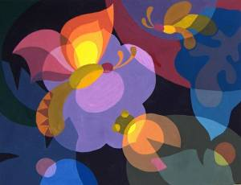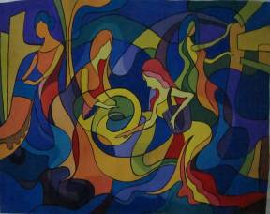
3.3.2. Một số nguyên tắc bố cục trong trang trí :
* Nguyên tắc tương phản trong trang trí
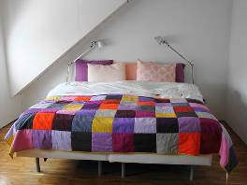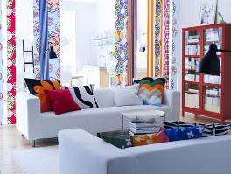
* Nguyên tắc cân đối trong trang trí
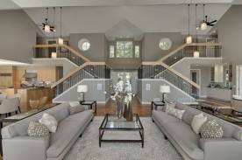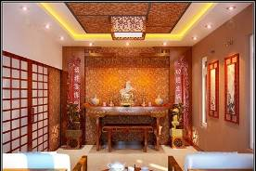
3.3.3. Một số hình thức thường được sử dụng trong trang trí:
3.3.3.1. Hình thức nhắc lại : Một hoạ tiết hay một nhóm hoạ tiết được vẽ lặp lại nhiều lần, có thể đảo ngược theo một trật tự nhất định thì gọi là sắp xếp nhắc lại
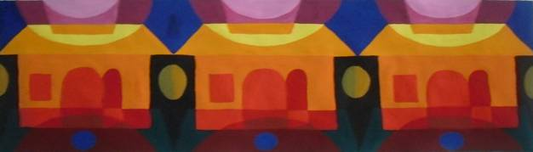
3.3.3.2. Hình thức đối xứng ( đăng đối): Hoạ tiết được vẽ giống nhau qua một hay nhiều trục thì gọi là đối xứng.
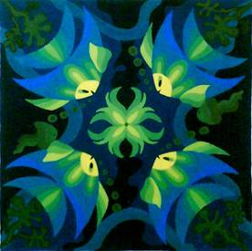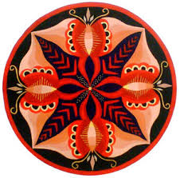
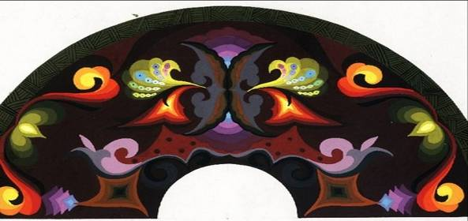
3.3.3.3. Hình thức xen kẽ : Hai hay nhiều hoạ tiết được vẽ xen kẽ nhau và lặp lại thì gọi là sắp xếp xen kẽ.
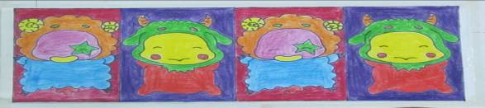
3.3.3.4. Hình thức mảng hình không đều: Các mảng hình, hoạ tiết tuy không đều nhau nhưng vẫn tạo ra sự thăng bằng, cân xứng, thuận mắt trong bài vẽ thì được gọi là sắp xếp mảng hình không đều
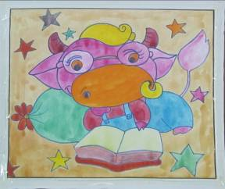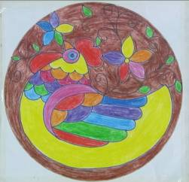
3.3.4. Đặc tính của các hình trang trí cơ bản :
- Đường diềm : được giới hạn bởi 2 đường nằm ngang ở trên và ở dưới.
- Hình vuông : có 2 cạnh bằng nhau.
- Hình chữ nhật : có 2 cạnh song song và bằng nhau từng đôi một.
- Hình tròn : tất cả các điểm trên hình tròn đều cách tâm bằng nhau.
3.3.5. Yêu cầu về bố cục của một bài trang trí:
3.3.5.1. Phân bố hình mảng: cần phải cân đối, có trọng tâm để làm nổi ý đồ của bố cục và tập trung sự chú ý của người xem.
3.3.5.2. Phân bố đậm nhạt: là sử dụng tương phản của các độ đậm, độ nhạt để làm nổi bật phần chính và dìm đi chi tiết phụ không cần thiết, họa tiết có chỗ ẩn, chỗ hiện đẹp mắt. Với ba sắc độ: sáng, trung gian và đậm ( tối).
3.3.6. Họa tiết trong trang trí : Hoa, lá, chim, thú, các hình hình học…. được dựa trên thực tế, sau đó đơn giản và cách điệu làm họa tiết trang trí
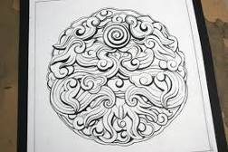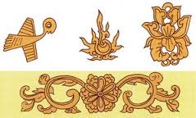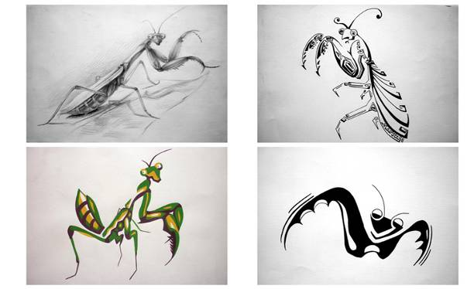
3.3.7. Màu sắc trong trang trí.
3.3.7.1. Màu sắc trong thiên nhiên: Màu sắc trong thiên nhiên rất phong phú. Người ta chỉ nhận biết màu sắc khi có ánh sáng. Ánh sáng có 7 màu: đỏ, da cam, vàng, lục, lam, chàm, tím.
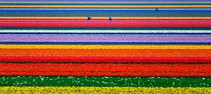
Màu trên cầu vồng Màu ở cánh đồng hoa
3.3.7.2. Màu cơ bản: Đỏ, vàng, lam ( hay còn gọi là những màu gốc) vì từ 3 màu này người ta có thể pha trộn ra được rất nhiều màu sắc khác .
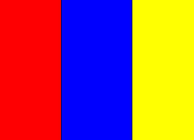
3.3.7.3. Màu nhị hợp: Là màu do pha trộn 2 màu cơ bản với nhau mà thành thì gọi là màu nhị hợp.
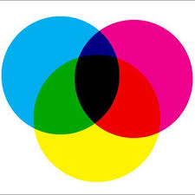

3.3.7.4. Màu bổ túc:
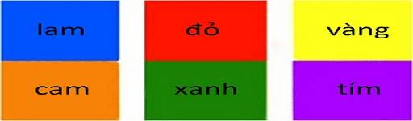
3.3.7.5. Màu tương phản: Các cặp màu tương phản:
Đỏ và vàng
Đỏ và trắng
Vàng là lục
Các cặp màu tương phản thường được dùng trong trang trí khẩu hiệu.
3.3.7.6. Màu nóng: Là màu tạo cho người nhìn vào nó có cảm giác ấm, nóng.
VD: Đỏ, vàng, da cam.
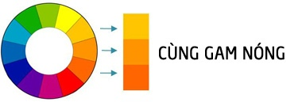
3.3.7.7. Màu lạnh: Là màu tạo cho người nhìn vào nó có cảm giác mát, lạnh.
VD: Lam, tím, lục.
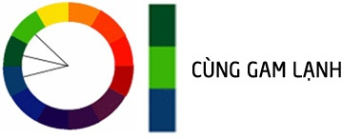
3.3.7.8. Cách dùng màu trong trang trí:
- Hòa sắc : là sự hòa hợp sắc màu khi phối hợp chúng với nhau.
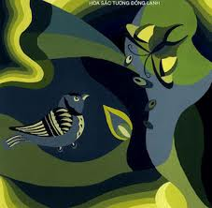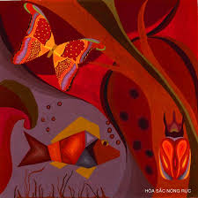
- Các loại hòa sắc : hòa sắc tương phản, hòa sắc tương đồng và tương quan màu sắc.
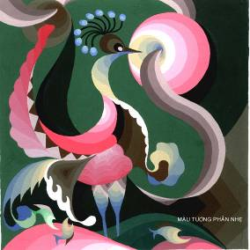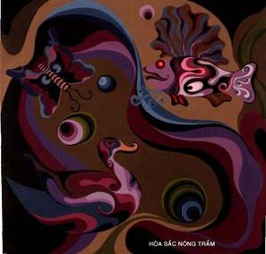
3.4. Ứng dụng kiến thức Phân môn Vẽ trang trí ở trường THCS tạo thành các vật dụng có ích trong cuộc sống.
Phân môn vẽ trang trí trong trường THCS được chia là 2 loại : Trang trí cơ bản và trang trí ứng dụng theo cấp độ tăng dần từ dễ đến khó (6- 7- 8- 9). Tuy nhiên các bài học mới dừng lại ở mức học sinh hoàn thành bài. Để phát huy hết khả năng sáng tạo của học sinh trong việc ứng dụng những kiến thức phân môn vẽ trang trí đã được học vào trong cuộc sống, thì giáo viên phải biết cách khơi gợi óc sáng tạo, truyền cảm hứng cho học sinh. Bằng cách trong các bài dạy giáo viên hướng dẫn, cho học sinh xem video hoặc làm đồ vật ứng dụng dựa trên kiến thức bài học để học sinh thấy hứng thú và nghĩ rằng mình cũng có thể làm được và thậm chí có thể làm tốt hơn, hay hơn. Ví dụ :
* Phân môn vẽ trang trí khối 6:
- Tiết 15 : Trang trí đường diềm.
- Tiết 18 : Trang trí hình vuông.
Giáo viên hướng dẫn học sinh ứng dụng kiến thức trang trí đường diềm, trang trí hình vuông trên các vật dụng sinh hoạt hàng ngày để làm mới các đồ vật. Như vẽ những “Họa tiết trang trí dân tộc” ( tiết 1) theo các “Cách sắp xếp (bố cục) trong trang trí” ( tiết 8) thành đường diềm hay hình vuông lên những chiếc quần áo, vỏ gối cũ, những hộp bánh đã sử dụng sau đó khâu theo nét vẽ hoặc sử dụng màu vẽ đặc dụng với những “ Màu sắc trong trang trí” ( tiết 9, 10).
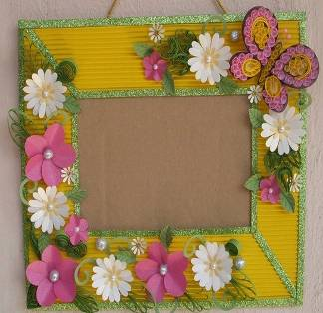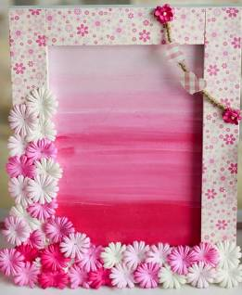
Khung ảnh được làm từ bìa cattong, hạt vòng, hoa nhựa, giấy bọc quà…
- Tiết 32 : Trang trí chiếc khăn để đặt lọ hoa.
GV hướng dẫn học sinh ứng dụng kiến thức vẽ trang trí đường diềm, trang trí hình vuông, với những họa tiết dân tộc để trang trí thành một chiếc khăn đặt lọ hoa. Sử dụng các chất liệu sẵn có, có thể tái sử dụng như vải vụn, hoa khô, dây ruy băng, cúc áo các loại….Hay sử dụng sợi len để tết hay móc thành chiếc khăn.
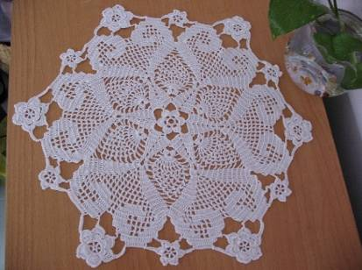
Khăn đặt lọ hoa bằng len móc họa tiết theo cách sắp xếp đối xứng qua trục
* Phân môn vẽ trang trí khối 7:
- Tiết 4 : Tạo họa tiết trang trí
- Tiết 7 : Tạo dáng và trang trí lọ hoa
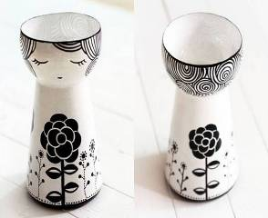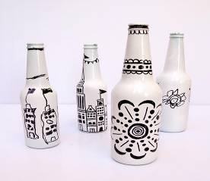
Giáo viên hướng dẫn học sinh cách tạo ra các họa tiết độc đáo trang trí trên các Lọ hoa ( tái chế) được làm từ chai sứ, chai nhựa màu vẽ đen và trắng.
- Tiết 10 : Trang trí đồ vật có dạng hình chữ nhật
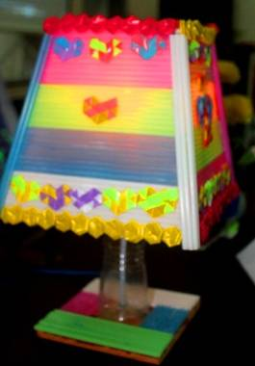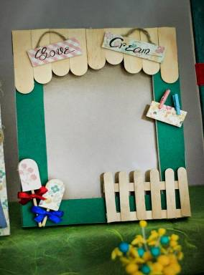
Đèn ngủ từ ống mút, chai nhựa Khung ảnh từ bìa cứng, kẹp áo, dâu ruy băng
- Tiết 15 : Chữ trang trí
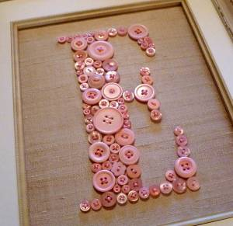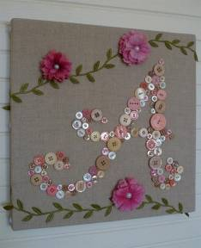
Chữ trang trí theo chữ cái tên bằng cúc các loại với nhiều kích cỡ, khâu trên vải có trang trí thêm hoa vải, hạt vòng, chỉ thêu…
- Tiết 18 : Trang trí bìa lịch treo tường.
Giáo viên hướng dẫn học sinh làm ra một sản phẩm bìa lịch treo tường cho năm mới bằng những vật dụng không dùng nữa + sự sáng tạo + ứng dụng kiến thức
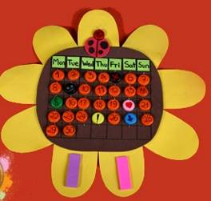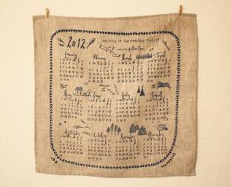
Bìa lịch được làm bằng nắp chai, bìa cat tong, bìa cứng, giấy màu, keo dán, bút dạ và vẽ trên một tấm vải cũ…
- Tiết 23 : Trang trí đĩa tròn.
Ứng dụng kiến thức bài Trang trí đĩa tròn để tái chế và trang trí những chiếc đĩa nhựa, thìa nhựa cũ… tạo thành vật dụng trang trí trong cuộc sống.
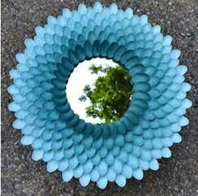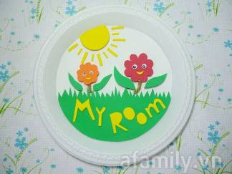
Làm mới chiếc gương tròn từ những chiếc thìa nhựa và màu vẽ.
Hay tạo biển tên hình đĩa nhựa tròn trang trí giấy màu bên trong cho phòng riêng.
- Tiết 28 : Trang trí đầu báo tường.
- Tiết 31 : Trang trí tự do.
Ngoài cách vẽ báo tường thông thường giáo viên hướng dẫn khơi gợi sự sáng tạo của học sinh, sử dụng rơm, dây ruy băng, giấy xốp, dây dù, lá cây để làm đầu báo tường theo lối trang trí tự do.
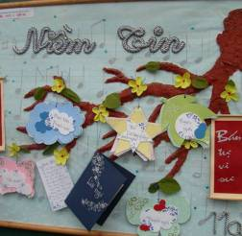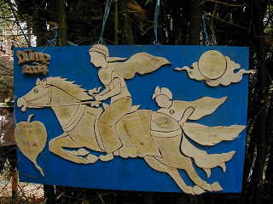
Đầu báo bằng giấy, bìa cattong, dây thừng, lá cây khô.
* Phân môn vẽ trang trí khối 8:
- Tiết 1 : Trang trí quạt giấy.
Sử dụng giấy màu, dây len, que nhựa để tạo thành những chiếc quạt giấy đủ màu sắc, tiện lợi
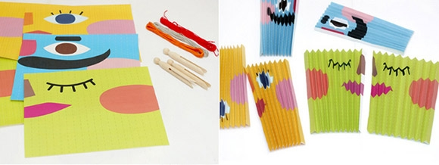
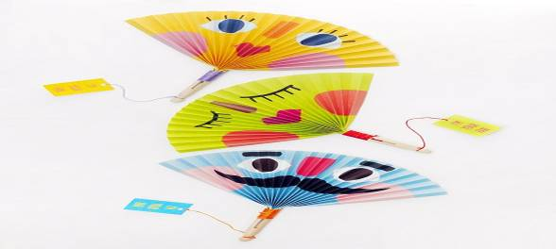
- Tiết 4 : Tạo dáng và trang trí chậu cảnh.
Sáng tạo chậu cảnh từ chai nước cocacola cắt tạo thành dáng các con vật ngộ nghĩnh sau đó sơn màu. Có thể xỏ lỗ hai bên, buộc dây thừng để treo.
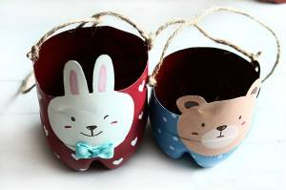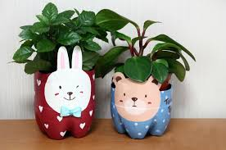
- Tiết 12,13 : Trình bày bìa sách.
Sáng tạo ra các cuốn sách cho riêng mình hay ứng dụng kiến thức từ bài bìa sách để làm thiệp chúc mừng từ bìa cứng, cúc áo, giấy màu
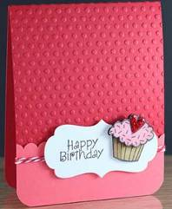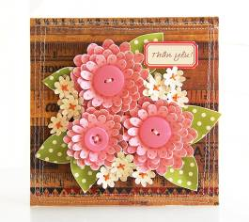
- Tiết 16,17 : Tạo dáng và trang trí mặt nạ.
Tạo ra chiếc mặt nạ trung thu từ bìa cứng, rổ, mẹt, dây len, màu vẽ…
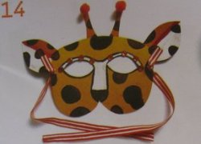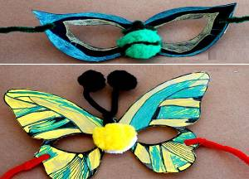
- Tiết 24,25 : Vẽ tranh cổ động
- Tiết 26 : Trang trí lều trại
* Phân môn vẽ trang trí khối 9:
- Tiết 4 : Tạo dáng và trang trí túi xách
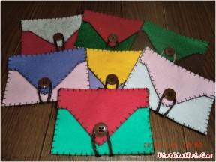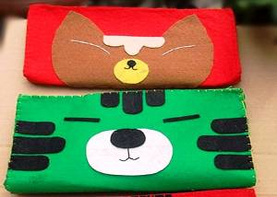
Tạo ra chiếc túi xách từ vải, dây len, cúc…
- Tiết 12: Trang trí hội trường.
Giáo viên hướng dẫn học sinh ứng dụng kiến thức bài vẽ trang trí hội trường để sử dụng các vật liệu có thể tái chế để trang trí nhà cửa, phòng học…
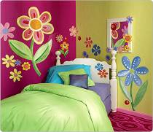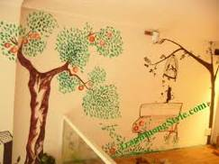
- Tiết 15,16 : Tạo dáng và trang trí thời trang.
Giáo viên khơi gợi óc sáng tạo của học sinh trong việc sử dụng kiến thức trang trí để làm mới những chiếc quần, áo cũ chỉ bằng việc cắt họa tiết hình vuông, tròn, đường diềm lên tờ giấy, sau đó úp tờ giấy lên quần hoặc áo, sử dụng màu vẽ chuyên dùng cho vải hoặc sơn phun vẽ phủ lên những họa tiết đã được cắt trống lỗ.
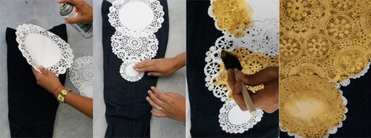
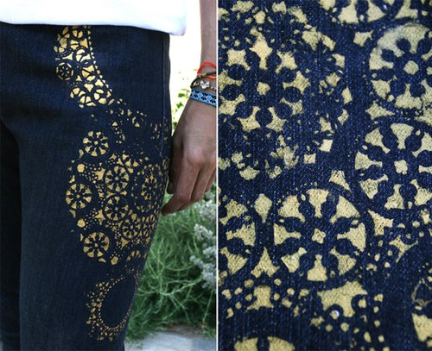
4. Kết quả đạt được:
Tôi đã tiến hành thực nghiệm khơi dậy sức sáng tạo của học sinh khi áp dụng kiến thức phân môn vẽ trang trí ở trường THCS để sáng tạo ra những vật dụng có ích trong cuộc sống cụ thể vào trong các bài dạy và kết quả thu được như sau:
- Tiết 4 : Tạo họa tiết trang trí ( Lớp 7). Từ kiến thức bài học, học sinh đã sáng tạo được ra các họa tiết trang trí từ hình ảnh các con vật quen thuộc hàng ngày.
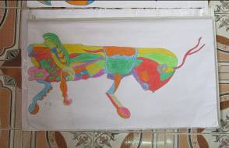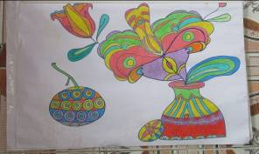
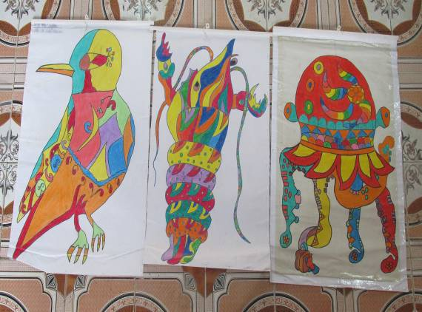
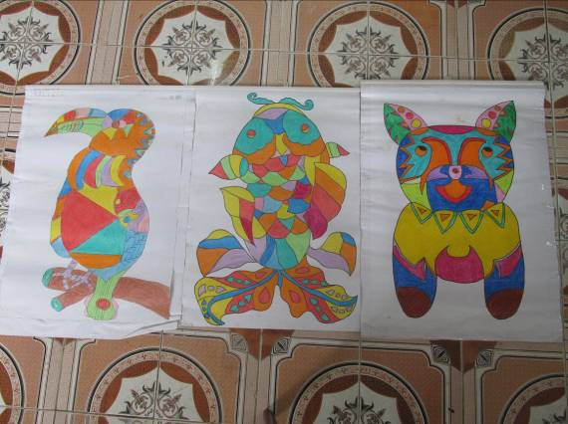
- Tiết 7 : Tạo dáng và trang trí lọ hoa( Lớp 7).
Từ lọ dầu gội đã hết + giấy màu+ keo dán+ bút dạ = một sản phẩm lọ họa mới lạ.
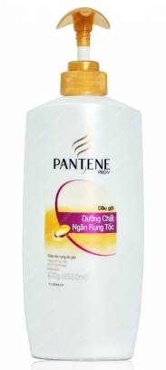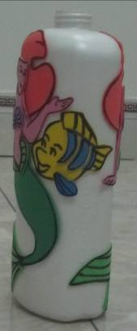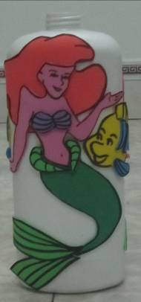

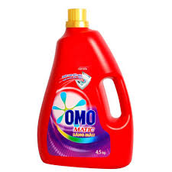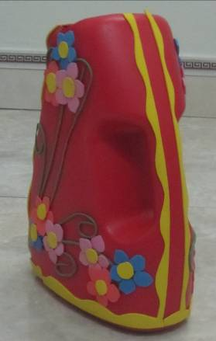
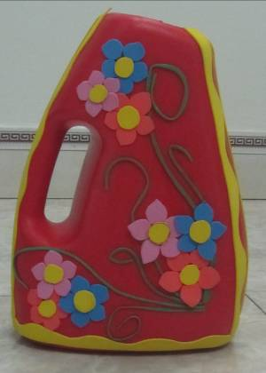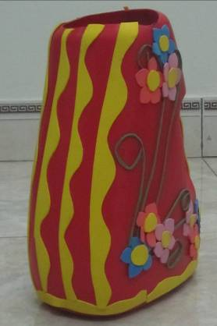
Từ lọ nước giặt đã hết tạo thành một lọ cắm hoa độc đáo bằng giấy màu
- Tiết 18 : Trang trí bìa lịch treo tường ( Lớp 7). Các em học sinh đã làm cho mình một bìa lịch cho năm mới từ bìa thùng cat tông, giấy màu, keo dán.
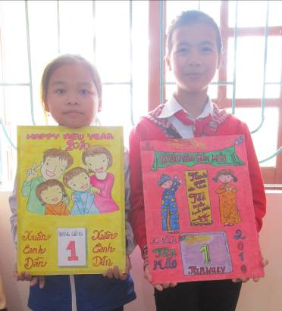
- Tiết 28 : Trang trí đầu báo tường ( Lớp 7).
Với kiến thức đã học các em học sinh đã tự làm cho mình một đầu báo tường.
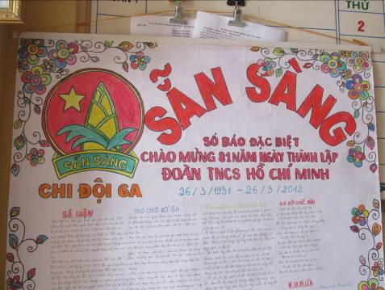
- Tiết 31 : Trang trí tự do ( Lớp 7). Với các kiến thức đã học, bốn em học sinh lớp 8A đã sử dụng gáy giáo án cũ, giấy bóng, dây thép, bóng đèn ngủ, đĩa nhựa, keo dán, giấy xốp màu, dây điện, kéo, kìm, giấy dán đủ họa tiết để sáng tạo ra một chiếc đèn ngủ được trang trí đẹp mắt và tiện dụng.
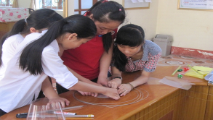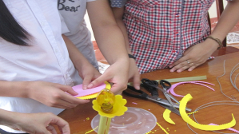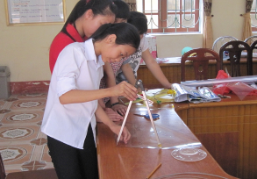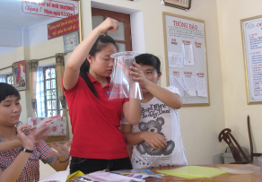
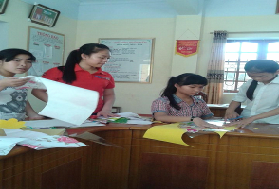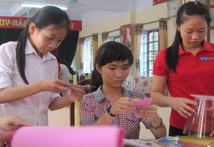

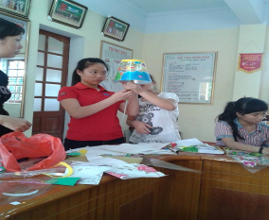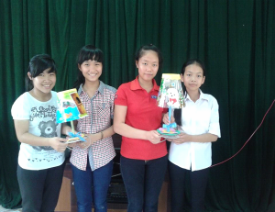
Từ lõi giấy vệ sinh, bút dạ đen các em đã sáng tạo ra các con vật ngộ nghĩnh để trang trí góc học tập
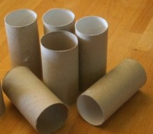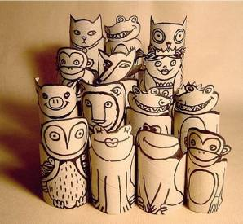
- Tiết 1 : Trang trí quạt giấy ( Lớp 8). Chỉ với bìa cứng, giấy màu, keo, bút dạ, các em học sinh đã tạo ra được một sản phẩm quạt giấy mới lạ, đẹp mắt và tiện lợi trong những ngày hè nóng bức.

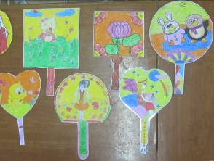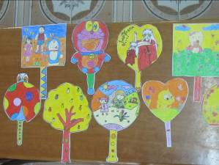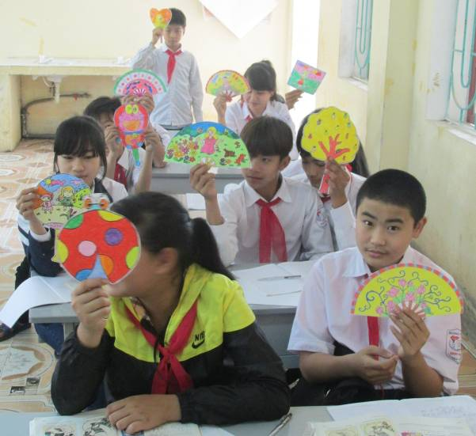-
- Tiết 4 : Tạo dáng và trang trí chậu cảnh ( Lớp 8). Với một hộp bánh đã bỏ đi, các em đã sử dụng giấy xốp màu, bút dạ, kéo, keo dán đã tạo ra một chậu cảnh đẹp mắt.
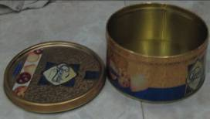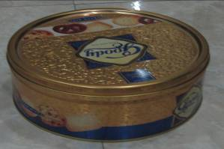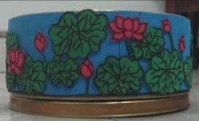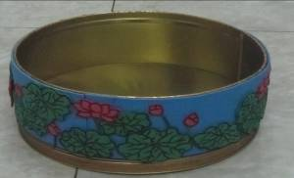
- Tiết 12,13 : Trình bày bìa sách ( Lớp 8). Với những tấm bìa cứng, cát tông, hộp bánh bằng giấy, giấy màu, keo dán các em đã tạo nên những cuốn sách đẹp mắt, hấp dẫn người xem.
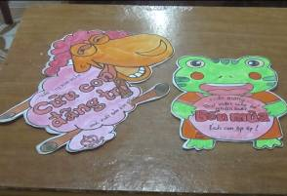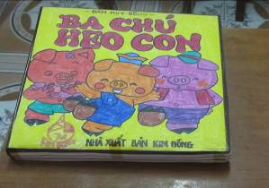
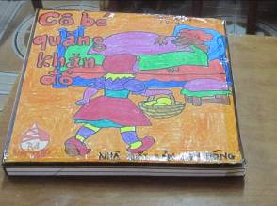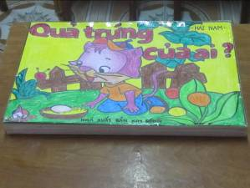
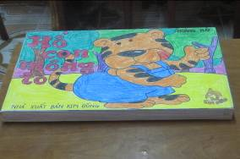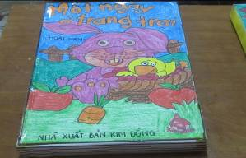

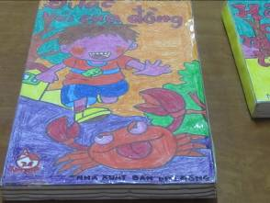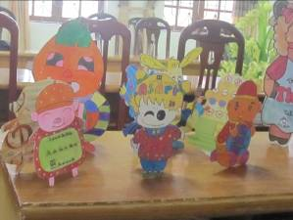

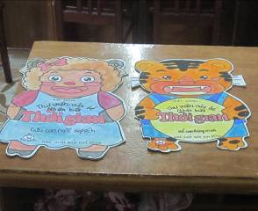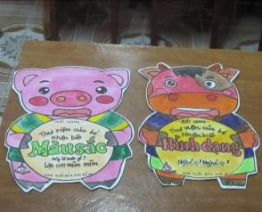
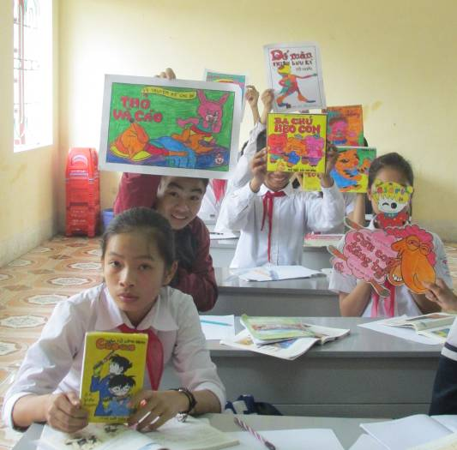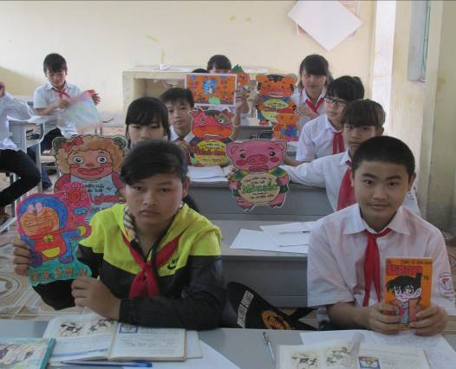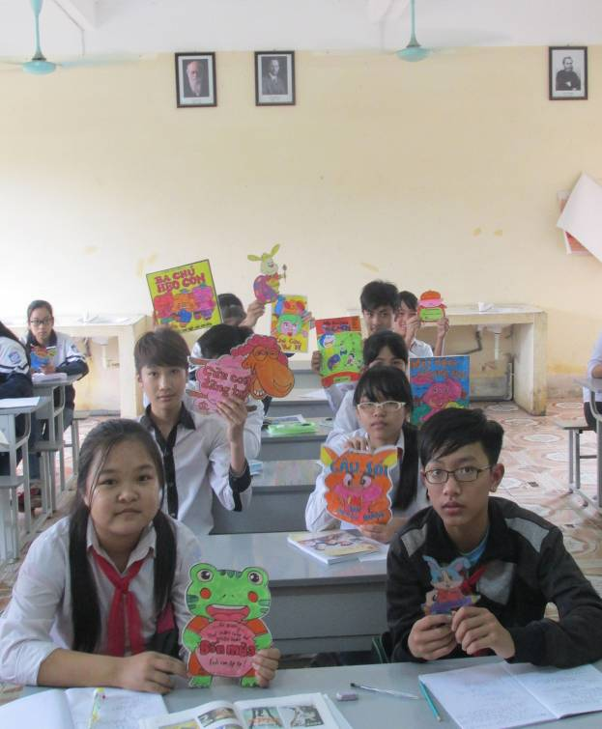
Sản phẩm sáng tạo của các em sau tiết học Trình bày bìa sách

- Tiết 16,17 : Tạo dáng và trang trí mặt nạ ( Lớp 8 ).
Với sự tìm tòi sáng tạo các em đã tự làm ra được những chiếc mặt nạ ngộ nghĩnh để đón Tết trung thu tại trường.
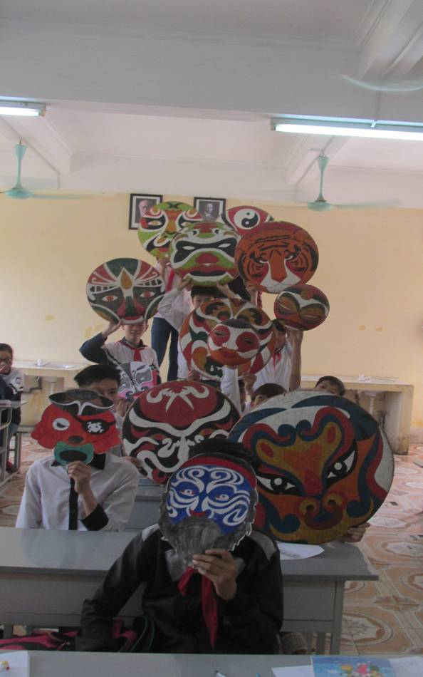
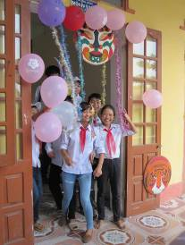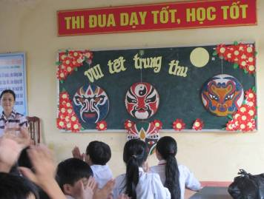
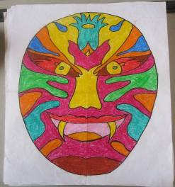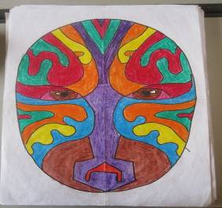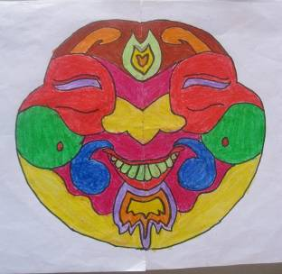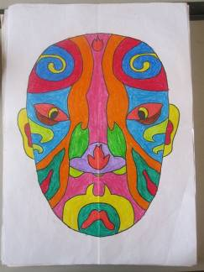
Một số bài kiểm tra trang trí mặt nạ của học sinh
- Tiết 24,25 : Vẽ tranh cổ động ( Lớp 8).
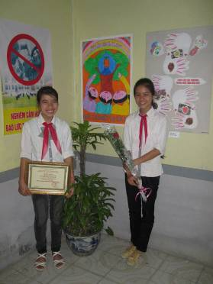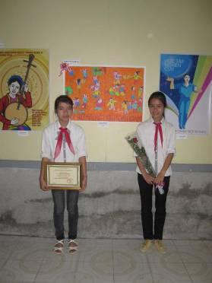
Em Ngô Thi Vân Anh và Nguyễn Hà Trang lớp 8A đạt giải khuyến khích cuộc thi vẽ tranh cổ động Tỉnh Hải Dương
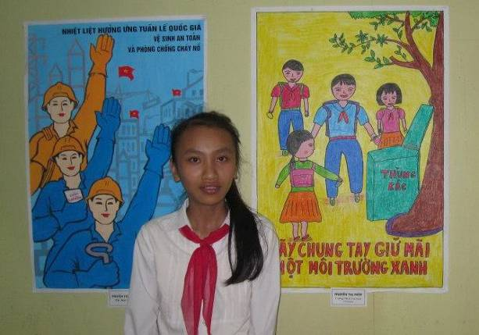
Em Nguyễn Thị Miền lớp 8B được treo tranh triểm lãm cuộc thi vẽ tranh cổ động Tỉnh Hải Dương

- Tiết 4 : Tạo dáng và trang trí túi xách ( Lớp 9)
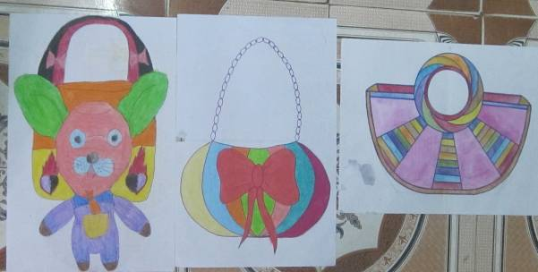
- Tiết 12 : Trang trí hội trường ( Lớp 9).
Các em đã biết vận dụng kiến thức để ứng dụng trang trí lớp học, trong các giờ sinh hoạt chi đội, ngoại khóa giáo dục ngoài giờ lên lớp theo chủ điểm.

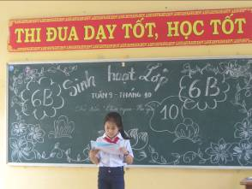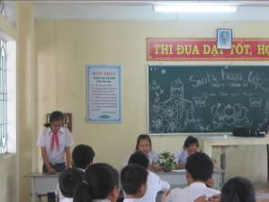
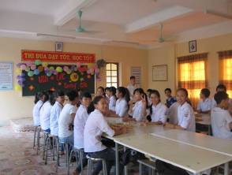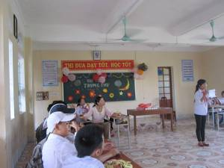
5. Điều kiện để sáng kiến được nhân rộng:
Về nhân lực: Giáo viên và học sinh, giáo viên là người truyền thụ kiến thức, khơi gợi hướng dẫn học sinh qua các sản phẩm sáng tạo của mình để học sinh tập làm và sáng tạo ra các vật dụng theo ý thích của mình.
Trang thiết bị: chủ yếu là các phế liệu đã qua sử dụng hoặc các vật dụng, đồ dùng cũ, rách như: quần áo cũ, vải vụn, cúc các loại, chai nhựa, hộp, lon bằng sắt, giấy cứng, kim chỉ, dây thép, đinh ghim…
Kỹ thuật: kiến thức Phân môn Vẽ trang trí ở trường THCS, sự tìm tòi, kiên trì, óc sáng tạo không ngừng và một đôi bàn tay khéo léo.

KẾT LUẬN VÀ KHUYẾN NGHỊ
1. Kết luận:
Trong cuộc sống, những đồ phế liệu nếu không được tái sử dụng sẽ gây ô nhiễm môi trường rất nhiều. Việc “ Ứng dụng kiến thức phân môn vẽ trang trí ở trường THCS để tạo ra các vật dụng có ích trong cuộc sống” có tác dụng kích thích sự tư duy, trí tưởng tượng, óc sáng tạo của học sinh đồng thời đem lại những giá trị kinh tế thiết thực cho bản thân và gia đình các em học sinh. Để sáng kiến kinh nghiệm này có hiệu và được nhân rộng thì người giáo viên phải có lòng yêu nghề và say mê đối với nghệ thuật hội hoạ mới truyền đạt những kiến thức kinh nghiệm về nghệ thuật hội hoạ đó cho học sinh, giúp học sinh rèn luyện kỹ năng, kỹ xảo để những bài vẽ trang trí đạt hiệu quả cao. Cho học sinh vẽ nhiều hơn trong những buổi ngoại khoá, hoạt động ngoài trời, ngoài sân trường tạo hứng thú cho học sinh mỗi khi học môn Mĩ thuật. Các em phải thực hành theo hướng dẫn các bước, trình bày được một bài vẽ trang trí đẹp theo cảm nhận riêng của mình. Thông qua quá trình học tập phân môn Vẽ trang trí, có thể nâng cao được hiểu biết đối với nghề nghiệp, với xã hội, hoàn thiện nhân cách và lối sống trong sinh hoạt cho học sinh. Qua quá trình áp dụng sáng kiến vào trong các bài dạy tôi thấy các em học sinh thích thú, yêu thích môn học hơn, các em say mê tìm tòi sáng tạo để làm mới các đồ vật và số lượng các đồ vật được các em tái chế, làm mới ngày một nhiều lên. Qua một thời gian áp dụng sáng kiến, tôi đã nhận được sự động viên, quan tâm khích tệ từ các đồng nghiệp, các bậc phụ huynh học sinh. Và thực sự các đồ vật được các em làm ra có giá trị sử dụng rất hiệu quả trong cuộc sống, cho chính bản thân và gia đình các em. Bên cạnh những lợi ích mang lại từ sáng kiến, tuy nhiên sáng kiến cũng vấp phải một số hạn chế như mất nhiều thời gian đầu tư chuẩn bị cho một tiết dạy, giáo viên phải trực tiếp làm các mô hình sản phẩm để cho học sinh thấy được cái mới mẻ của bài học.
2. Khuyến nghị:
- Đối với cấp cơ sở : Đề nghị Ban giám hiệu nhà trường thường xuyên tổ chức các hoạt động ngoại khoá, các buổi tham quan vẽ ngoài trời trong các dịp hè, đặc biệt là tổ chức cho các em tham quan Bảo tàng Mĩ thuật ở Việt Nam. Thành lập các câu lạc bộ năng khiếu mĩ thuật với nội dung mở rộng và chuyên sâu. Như vậy sẽ nâng cao được chất lượng dạy và học của bộ môn Mĩ thuật, đồng thời phát triển tối đa được tính sáng tạo của học sinh trong môn học và đạt kết quả cao trong học tập. Tổ chức các cuộc thi nhằm phát hiện và bồi dưỡng những học sinh có năng khiếu và yêu thích nghệ thuật hội hoạ.
- Đối với cấp quản lí: Đề nghị các cấp quản lí thường xuyên tổ chức các cuộc thi sáng tạo kĩ thuật có sử dụng các đồ phế liệu bỏ đi cho cán bộ giáo viên và học sinh. Cần tăng thời lượng các tiết học phân môn vẽ trang trí để học sinh có nhiều thời gian thực hành sáng tạo.
Trên đây là sáng kiến nhỏ mà tôi đã và đang thực hiện thu được nhiều hiệu quả rõ rệt. Hiện tại, trong quá trình giảng dạy tôi vẫn đang tiếp tục hoàn thiện, tìm tòi và phát huy hơn nữa nhằm thực hiện tốt nhiệm vụ giáo dục . Tôi rất mong được sự quan tâm, đóng góp xây dựng của đồng nghiệp để những bài giảng ngày càng hiệu quả hơn.
Tôi xin chân thành cảm ơn!

MỤC LỤC
NỘI DUNG | TRANG
TÓM TẮT SÁNG KIẾN | 2
MÔ TẢ SÁNG KIẾN  1.Hoàn cảnh nảy sinh sáng kiến.  1.1. Lí do viết sáng kiến kinh nghiệm.  1.2. Mục đích nghiên cứu.  2. Thực trạng của vấn đề.  2.1. Về trang trí nói chung ở trường học phổ thông.  2.2. Về phân môn trang trí nói riêng ở trường THCS.  3. Các giải pháp, biện pháp thực hiện.  3.1. Khái niệm về trang trí.  3.1.2. Nghệ thuật trang trí trong đời sống.  3.2. Các loại hình trong trang trí.  3.2.1. Trang trí mỹ nghệ.  3.2.2. Trang trí trang phục.  3.2.3. Trang trí nội, ngoại thất.  3.2.4. Trang trí ứng dụng công nghiệp.  3.2.5. Trang trí thông tin, quảng cáo.  3.2.6. Trang trí sân khấu, điện ảnh.  3.2.7. Trang trí đồ họa và ấn phẩm.  3.3. Một số kiến thức cơ bản về trang trí ở trường THCS.  3.3.1. Bố cục trong trang trí.  3.3.2. Một số nguyên tắc bố cục trong trang trí.  3.3.3. Một số hình thức thường được sử dụng trong trang trí.  3.3.3.1. Hình thức nhắc lại.  3.3.3.2. Hình thức đối xứng ( đăng đối).  3.3.3.3. Hình thức xen kẽ .  3.3.3.4. Hình thức mảng hình không đều.  3.3.4.Đặc tính của các hình trang trí cơ bản .  3.3.5. Yêu cầu về bố cục của một bài trang trí.  3.3.5.1.Phân bố hình mảng.  3.3.5.2. Phân bố đậm nhạt.  3.3.6. Họa tiết trong trang trí .  3.3.7.Màu sắc trong trang trí.  3.3.7.1. Màu sắc trong thiên nhiên.  3.3.7.2. Màu cơ bản.  3.3.7.3. Màu nhị hợp.  3.3.7.4. Màu bổ túc.  3.3.7.5. Màu tương phản.  3.3.7.6. Màu nóng.  3.3.7.7. Màu lạnh.  3.3.7.8. Cách dùng màu trong trang trí.  3.4. Ứng dụng kiến thức phân môn vẽ trang trí ở trường THCS tạo thành các vật dụng có ích trong cuộc sống.  4. Kết quả đạt được.  5. Điều kiện để sáng kiến được nhân rộng. | 4  4  4  5  5  9  15  23  38
KẾT LUẬN VÀ KHUYẾN NGHỊ  1. Kết luận:  2. Khuyến nghị: | 39

